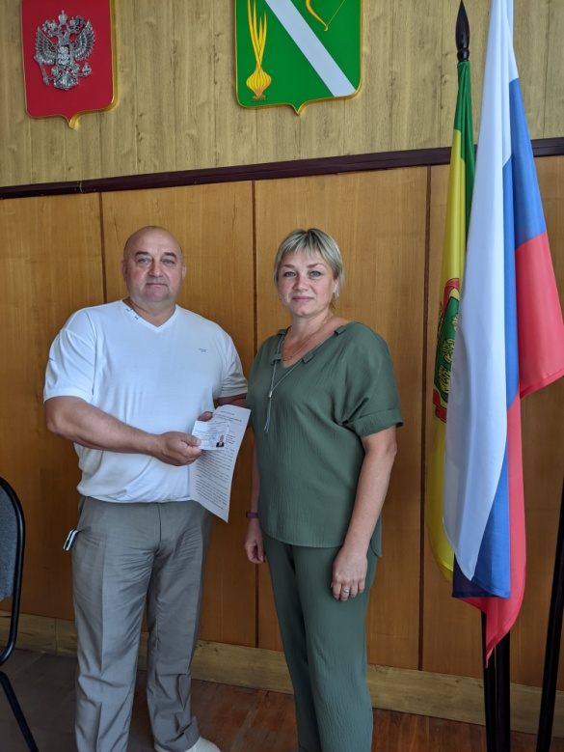

02 августа председатель Территориальной избирательной комиссии Ольги Грибова, вручила удостоверения о регистрации кандидатов в депутаты в Собрание Представителей Бессоновского района Пензенской области пятого созыва выдвинутых Бессоновским местным отделением Всероссийской политической партии «ЕДИНАЯ РОССИЯ». 15 кандидатов по 15 одномандатным избирательным округам зарегистрированы 27 июля 2022 г.

